MÀU ÁO XANH KIỂM LÂM MANG TÊN ĐINH VĂN CƯ - NGƯỜI GIỮ RỪNG 20 NĂM TRÊN NON CAO
Sơn Tây, vào mùa mưa, rừng ướt đẫm hơi sương, se giá lạnh. Con đường dẫn vào Hạt Kiểm lâm Sơn Tây ngoằn ngoèo qua những triền dốc dựng đứng, cheo leo, nơi chỉ nghe tiếng suối chảy và mùi đất ẩm. Nơi những người Kiểm lâm vẫn ngày đêm bám rừng, giữ màu xanh cho quê hương. Trong số họ, anh Đinh Văn Cư là một tấm gương tiêu biểu, được đồng nghiệp và bà con vùng cao hết lòng yêu quý với dáng người rắn rỏi, nụ cười hiền và giọng nói trầm ấm của người đã sống trọn với rừng, một mảnh đất có nhiều dấu ấn lịch sử của miền sơn cước.
Từ người con xứ đồng bằng đến người giữ rừng vùng cao
Sinh năm 1980, quê ở xã Tịnh Thọ, huyện Sơn Tịnh (Quảng Ngãi), chàng trai trẻ Đinh Văn Cư ngày ấy chừng tuổi đôi mươi có thể chọn một công việc ổn định ở vùng đồng bằng, nhưng anh lại chọn lâm nghiệp. Từ năm 2003 đến tháng 8 năm 2025, anh công tác tại Hạt Kiểm lâm huyện Sơn Tây, trải qua nhiều vị trí khác nhau, từ kiểm lâm viên tuần tra cơ sở đến Phó Hạt trưởng, Phó Bí thư Chi bộ. Dù ở cương vị nào, anh cũng luôn tận tụy, gương mẫu, hết lòng vì nhiệm vụ. Anh từng chia sẻ: “Nghề mình chọn, dù có khó cũng phải làm cho ra trò. Giữ rừng là giữ lấy sự sống – giữ cho con cháu mai sau có được màu xanh để nương tựa.”
Sống giản dị, làm việc hết lòng
Ở cơ quan, Anh là Phó Bí thư Chi bộ, Phó Hạt trưởng, nhưng ai cũng quen gọi anh với cái tên thân mật là “anh Cư”. Nhiều lần, giữa lúc ăn trưa cùng anh em trong đơn vị, nhận tin báo cháy rừng, phải bỏ dở bữa ăn, tay chân thoăn thoắt mặc trang phục và chiếc rựa tẻo teo chạy đi trước. Khi anh em tới nơi, đã thấy anh cùng dân bản dập lửa, áo ướt sũng, mặt lấm đầy tro bụi.
Tiếp xúc nhiều mới thấy, anh là người gần gũi, sống giản dị, người luôn quan tâm đến đời sống anh em. Mỗi dịp Trung thu, anh đứng ra hô hào quyên góp quà cho con em cán bộ, rồi lại trích tiền cá nhân tặng quà cho học sinh nghèo vùng cao. Anh nói: “Chúng tôi đi giữ rừng, nhưng cũng phải giữ tình người. Có rừng xanh mà lòng người khô cằn thì cũng vô nghĩa.”

Giữa lằn ranh của bình yên và hiểm nguy
Làm Kiểm lâm ở miền núi không chỉ là chuyện quản lý, mà là đối diện với những hiểm nguy rất thật. Có những đêm anh cùng anh em trực chiến giữa rừng, tay cầm đèn pin soi khắp sườn dốc để kiểm tra dấu vết chặt phá, lối kéo gỗ, lặng lội núp trong bóng đêm, bụi rậm um tùm. Có lần đi tuần tra ở tiểu khu 183A thuộc lâm phần quản lý của Ban quản lý rừng phòng hộ hạ Thạch nham, anh bị vấp ngã trật chân giữa đêm, phải tự băng bó rồi vẫn đi tiếp vì không thể bỏ dở việc tuần tra, không thể để cả đoàn vì mình mà chậm trễ. Có lần gặp nhóm đối tượng vận chuyển gỗ trái phép, bị dọa nạt nhưng anh chỉ nói ngắn gọn: “Tôi làm đúng pháp luật. Anh muốn sống yên thì để rừng được yên.”

Ảnh: Anh Đinh Văn Cư (người ngồi giữa) tham gia tuần tra rừng, chữa cháy rừng.

Tấm gương sáng giữa đại ngàn
Hai năm liền, anh được công nhận danh hiệu Chiến sĩ thi đua cơ sở, nhận Bằng khen của Chủ tịch UBND tỉnh Quảng Ngãi vì thành tích xuất sắc trong bảo vệ rừng vùng giáp tranh giữa 03 tỉnh (Quảng Ngãi – Quảng Nam – Kon Tum). Nhưng điều anh tự hào không dừng lại ở những tấm giấy khen, bằng khen mà đó là Sơn Tây nhiều năm liền độ che phủ rừng năm sau cao hơn năm trước, diện tích rừng tự nhiên cơ bản được duy trì. Anh bảo: “Giữ rừng là giữ lấy sự sống.” Và rồi, giữa những cơn mưa miền núi, giữa bao biến động của cuộc sống, sự giang nan với với nghề, hình ảnh Anh - người Kiểm lâm viên áo đã sờn vai, tay cầm bản đồ, đôi ủng lấm bùn - vẫn khiến ai từng gặp đều thấy ấm lòng, mãi là biểu tượng đẹp của người lính rừng thời hiện đại, lặng lẽ cống hiến để giữ cho Sơn Tây luôn mãi xanh hôm nay và mai sau.
Làm Kiểm lâm ở Sơn Tây không thể chỉ là “giữ rừng” - mà còn phải “giữ người”. Người dân vùng cao sống nhờ rừng, hiểu rừng nhưng đôi khi vì miếng ăn mà xâm hại rừng. Hiểu điều đó hơn ai hết, Anh chọn cách tiếp cận bằng sự chân tình: Anh đến từng nhà, nói chuyện với từng già làng, giải thích rằng rừng không chỉ cho gỗ, cho củi, mà còn cho nước, cho đất, cho chúng ta có một cuộc sống lâu dài trong sạch… Ban đầu họ ngại, nhưng thấy anh thật lòng, chân thành mà từ đó chuyển qua niềm nở với anh hơn. Có lần ở lại thôn mấy ngày liền, Anh cùng bà con ở khu dân cư Nước Long thuộc xã Sơn Mùa huyện Sơn Tây làm rẫy, rồi hướng dẫn trồng các loài cây lâm sản phụ dưới tán rừng. Đến mùa thu hoạch, họ bảo: Cảm ơn anh Cư, nhờ anh mà rừng sống, dân cũng sống. Từ sâu trong mắt họ, cảm giác niềm vui ấy như được nhân đôi.
Từ đó, mô hình trồng cây Khôi Nhung dưới tán rừng tự nhiên được nhân rộng ra các thôn ở các huyện miền núi tỉnh Quảng Ngãi. Rồi những sáng kiến tiếp theo về Măng Vót, Măng Nứa lần lượt ra đời, đều mang dấu ấn của anh. Anh không chỉ giữ rừng mà còn biến rừng thành sinh kế bền vững cho bà con.

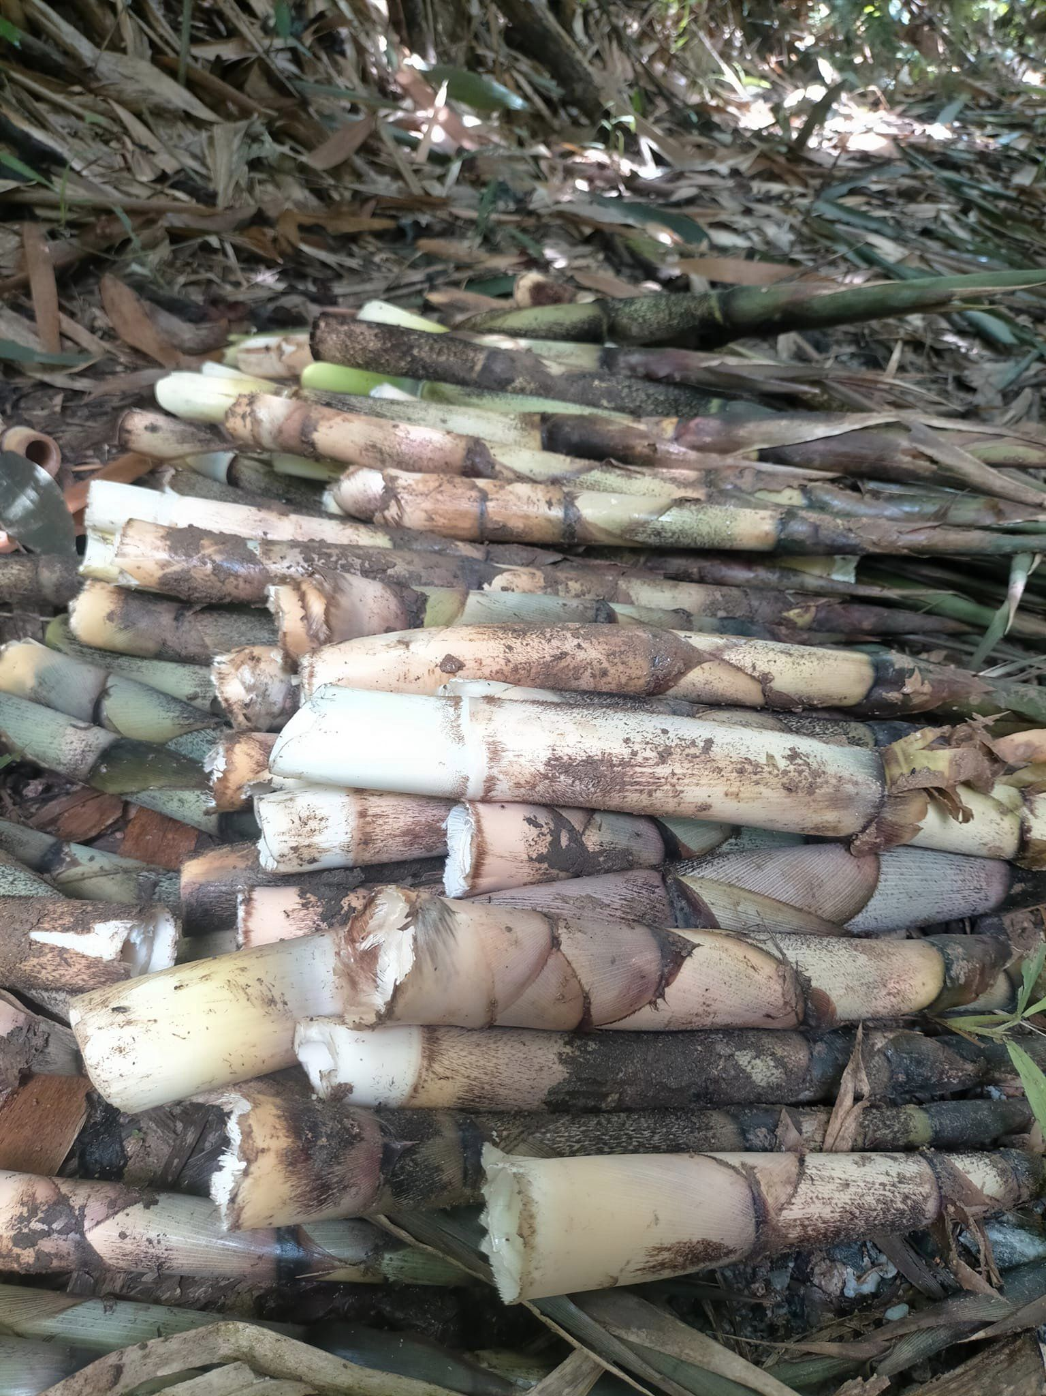
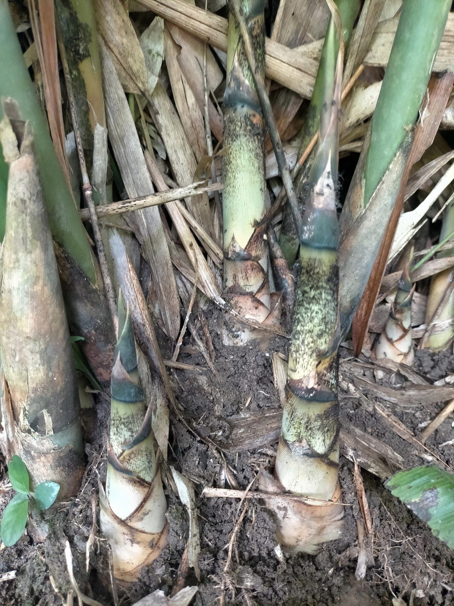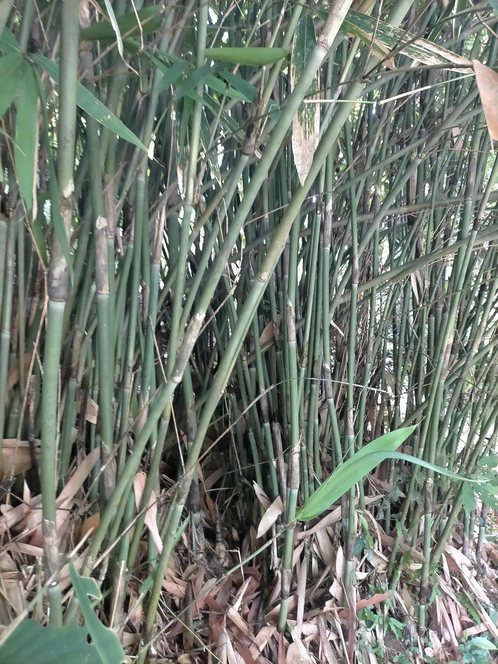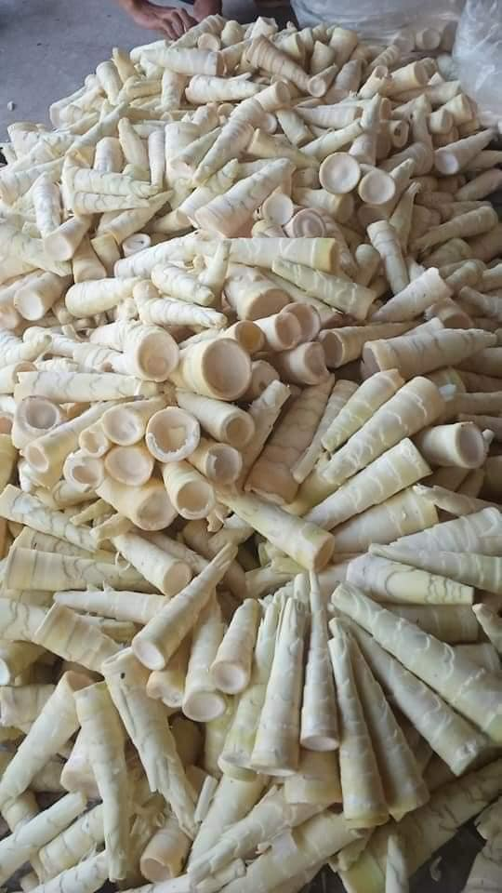
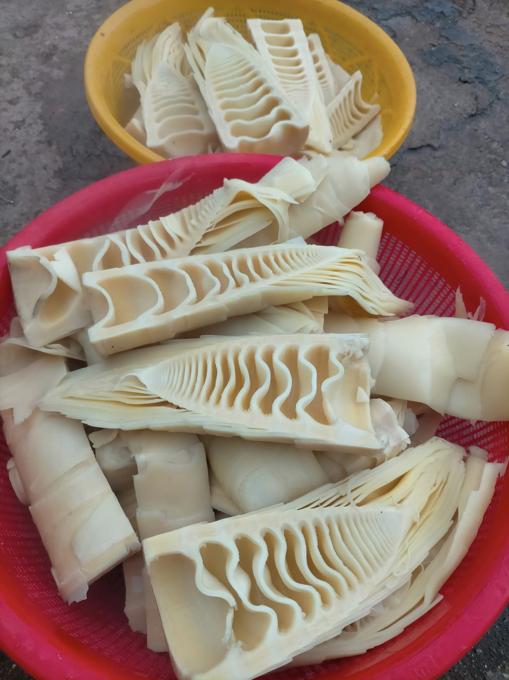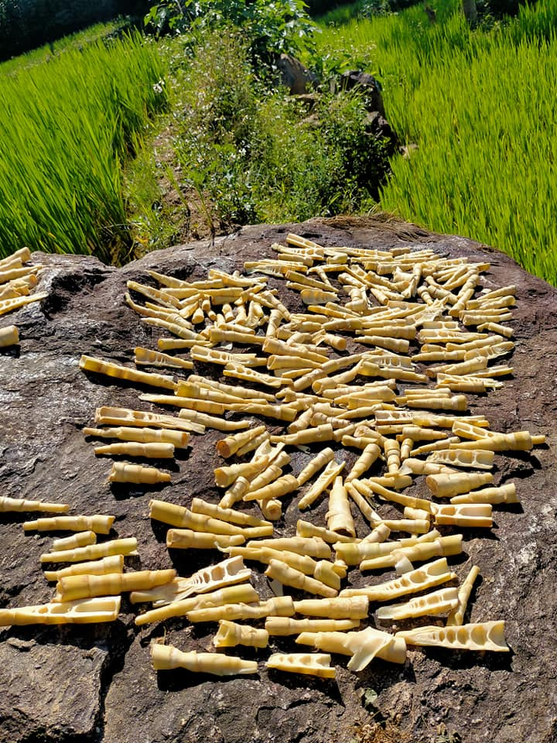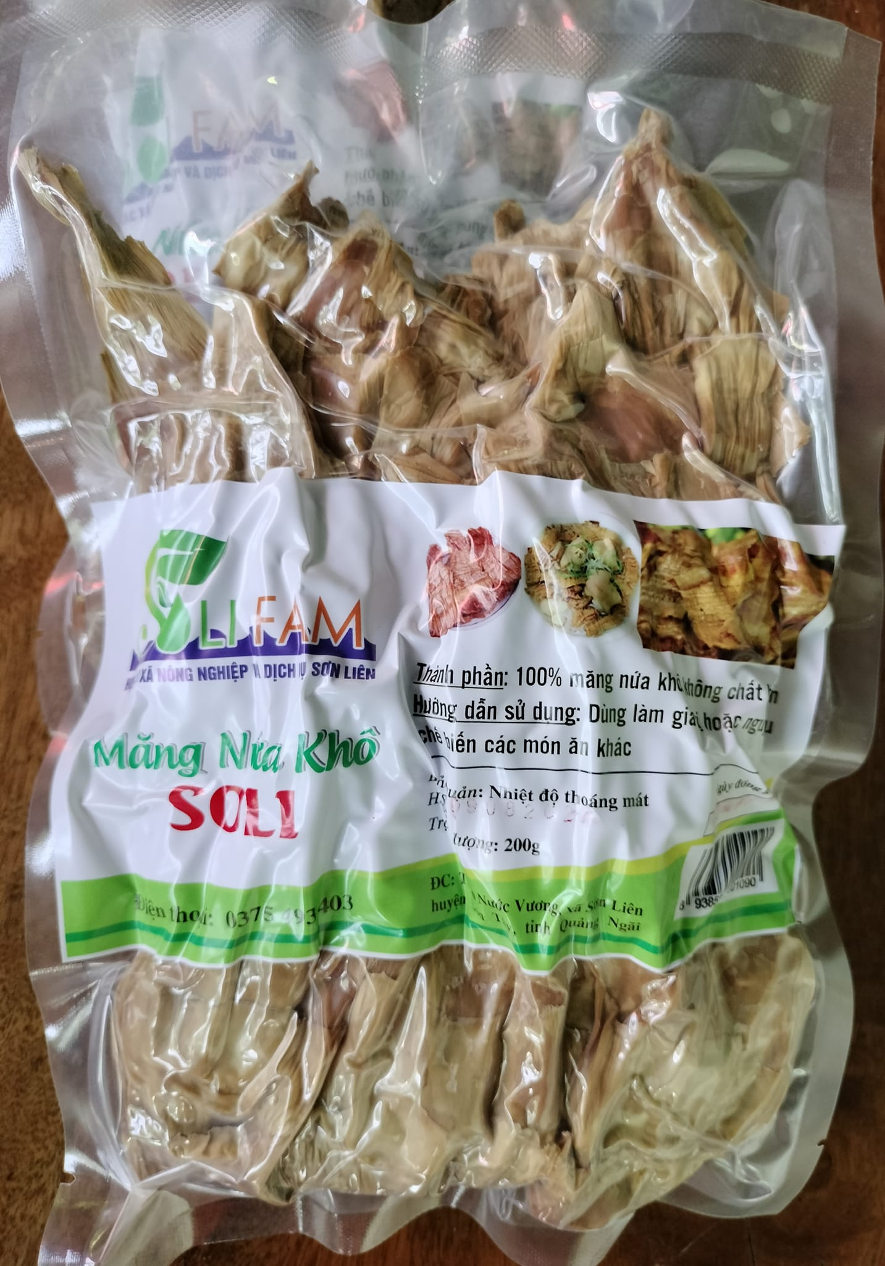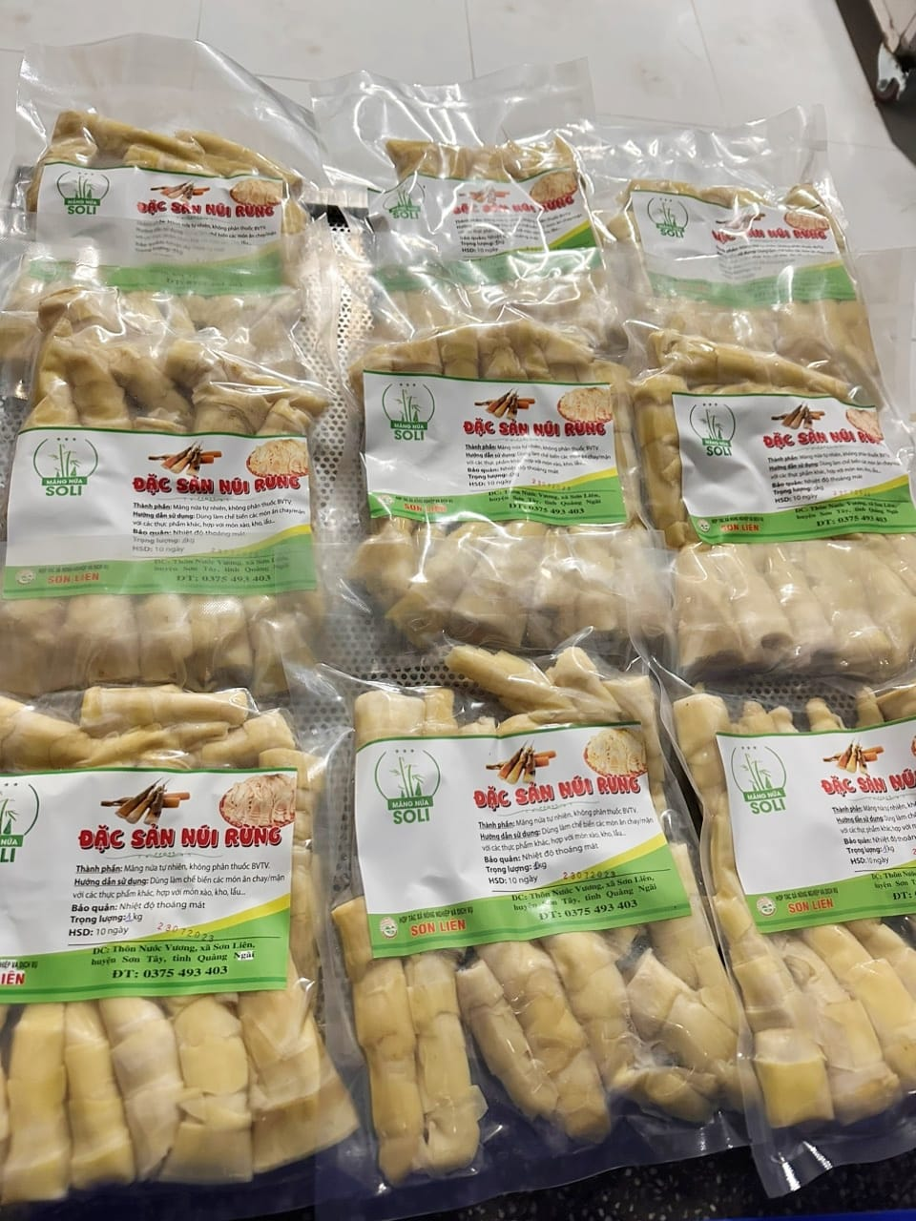
Ảnh: Các sản phẩm từ mô hình măng Vót.
Thấm thoát cũng đã hơn 20 năm gắn bó với Sơn Tây, anh Đinh Văn Cư đã để lại dấu ấn không chỉ bằng những con số hay những tấm bằng khen, mà bằng tình yêu chân thành với rừng, với con người nơi đây. Anh là minh chứng sống động cho hình ảnh người kiểm lâm “dám chọn gian khổ, chọn sống giữa rừng” để giữ lấy màu xanh bình yên cho quê hương. Ở anh Đinh Văn Cư, người ta thấy được tinh thần “vì rừng, vì dân”, thấy một trái tim luôn hết mình với nghề. Màu áo xanh Kiểm lâm ấy còn là người truyền cảm hứng cho thế hệ trẻ Kiểm lâm về lòng dũng cảm, sự tận tụy và trách nhiệm với ngành nghề.
Vinh dự và trách nhiệm mới
Tháng 8 năm 2025, sau nhiều năm cống hiến cho Hạt Kiểm lâm huyện Sơn Tây (nay là Hạt Kiểm lâm khu vực VII), được sự điều động và bổ nhiệm của Chi cục trưởng Chi cục Kiểm lâm tỉnh Quảng Ngãi: từ ngày 01/9/2025, anh chính thức đảm nhiệm vị trí mới, giữ chức Phó Đội trưởng phụ trách, trực tiếp chỉ huy Đội Kiểm lâm cơ động và phòng cháy, chữa cháy rừng số 03 - lực lượng xung kích của Chi cục Kiểm lâm tỉnh Quảng Ngãi.
Nghe tin anh nhận nhiệm vụ mới, bà con xã Sơn Mùa, Sơn Bua, Sơn Tinh đều lưu luyến. Một già làng nói: “Rừng này có được hôm nay là nhờ công anh Cư. Giờ anh đi nơi khác, tụi tôi vừa mừng vừa buồn.” Còn anh, chỉ cười hiền: “Rời Sơn Tây, tôi như rời một phần cuộc đời. Nhưng ở đâu có rừng, có người, thì ở đó vẫn là nhà.” Với anh, điều quý giá nhất không phải là chức vụ hay bằng khen, mà là niềm tin của đồng đội, là ánh mắt biết ơn của người dân, người dân vùng cao Kdong và là tiếng gió vi vu giữa tán cây mỗi sáng sớm.
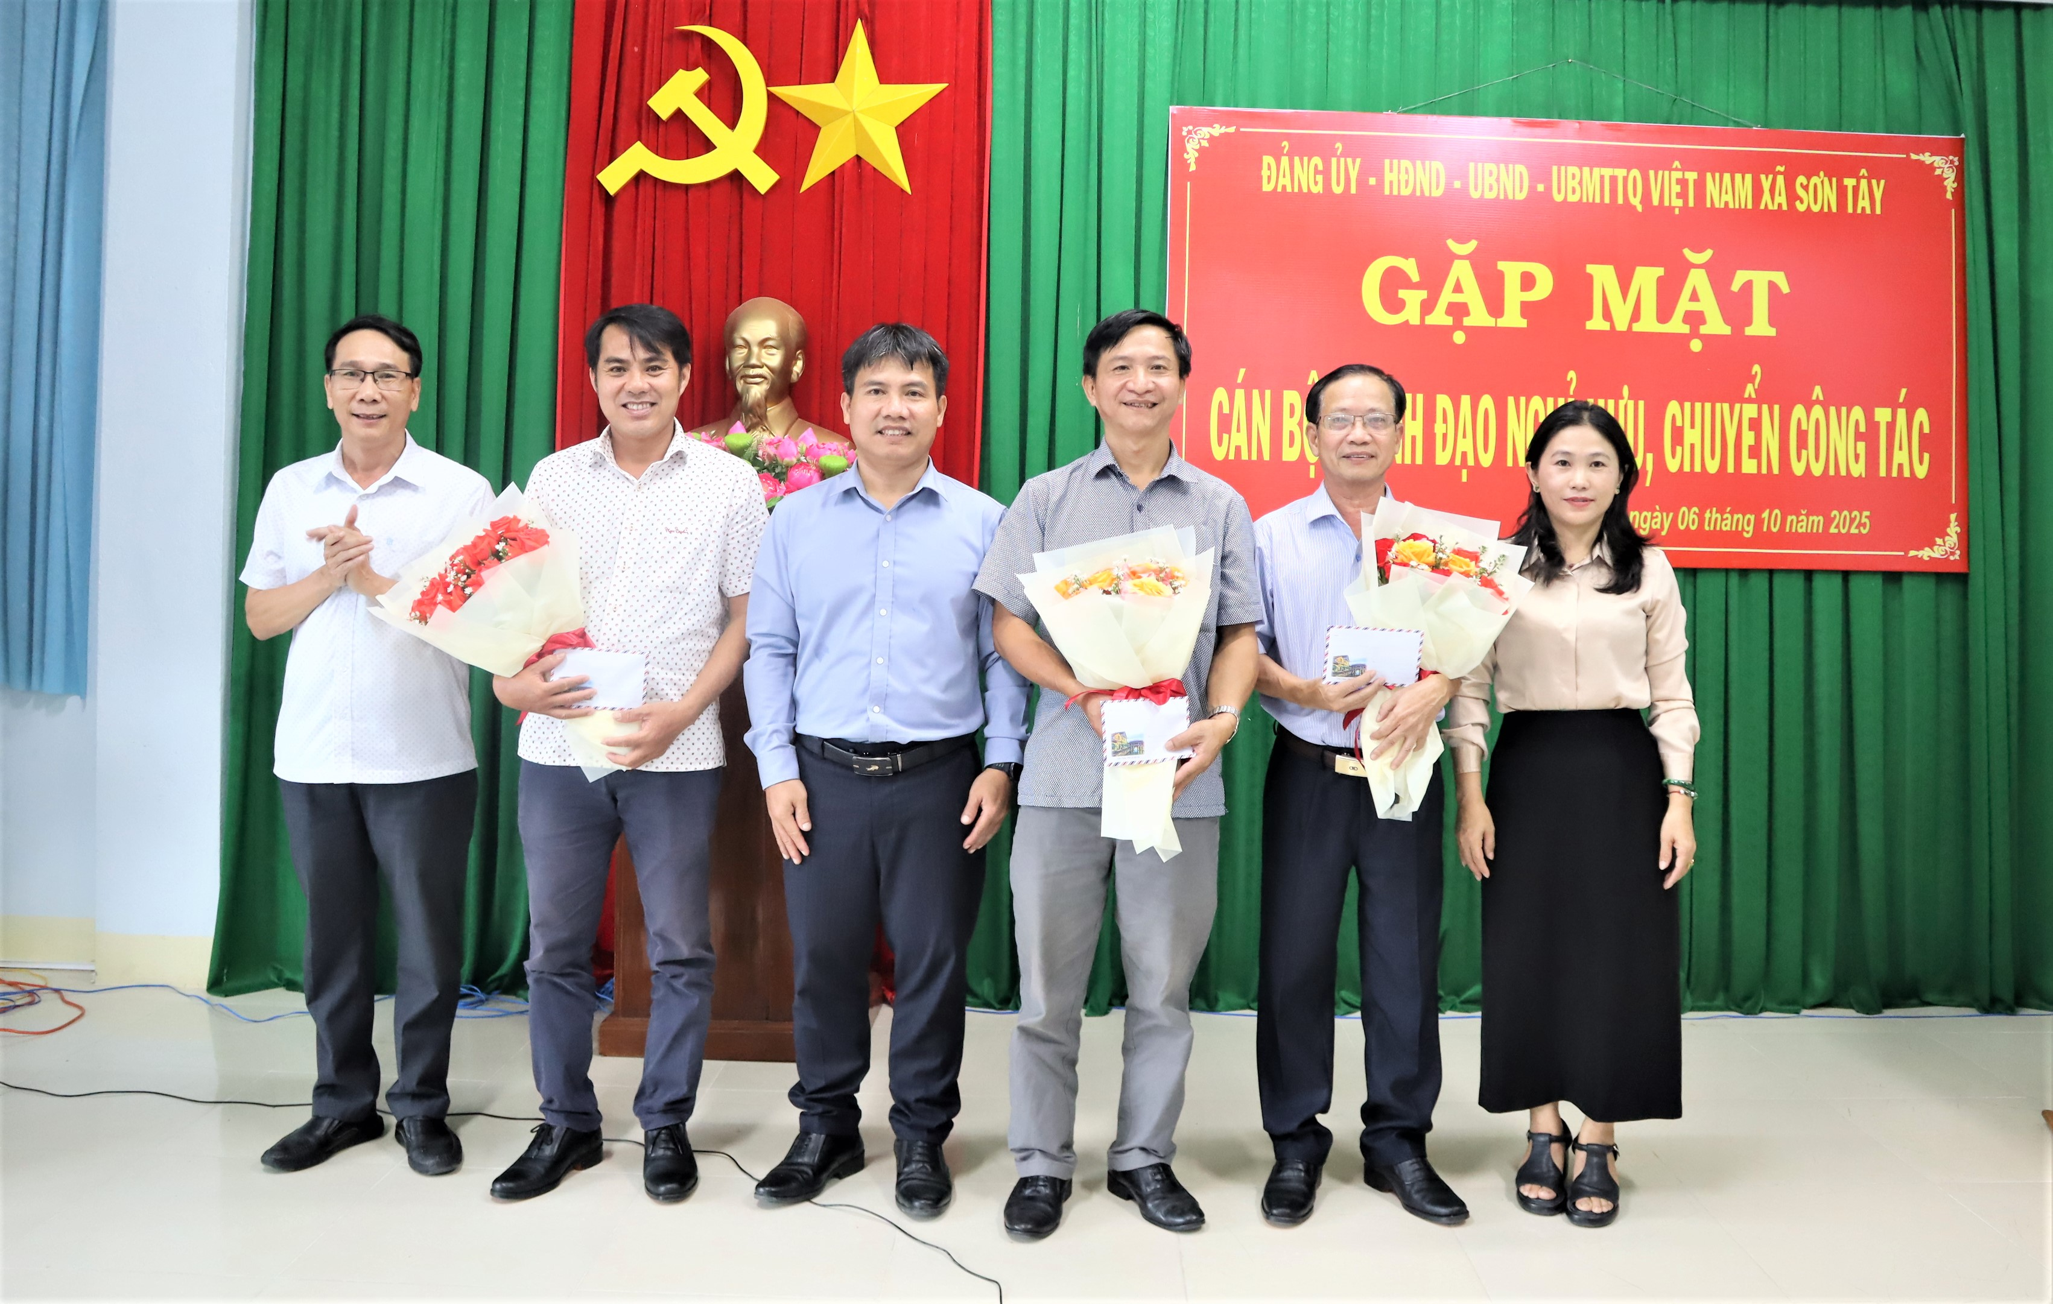
Ảnh: Buổi chia tay đ/c Cư chuyển công tác tại Sơn Tây (người thứ 2 từ bên trái)

Giữ màu xanh bằng trái tim người yêu rừng
Khi được hỏi, anh nghĩ gì về nghề mình, anh trầm ngâm rồi nói chậm rãi: “Nhiều người bảo nghề Kiểm lâm cực, mà đúng là cực thật. Nhưng đổi lại, mình được sống với thiên nhiên, được thấy cây lớn từng ngày, được góp phần nhỏ bé vào việc giữ gìn màu xanh cho con cháu sau này. Chỉ vậy thôi, cũng đủ đáng rồi.” Giữa thời đại ồn ào, khi nhiều người chọn sự an nhàn, vẫn có những con người âm thầm như anh- chọn sống giữa rừng, chọn làm công việc ít ai thấu hiểu nhưng vô cùng cần thiết. Anh không cần danh tiếng, chỉ mong mỗi khi nhìn lên triền núi, thấy rừng vẫn xanh, thấy khói lam chiều vẫn bay yên lành, là đủ mãn nguyện.
Giữa núi rừng xanh ngát, văng vẳng câu hát: “Ai cũng chọn việc nhẹ nhàng, gian khổ sẽ dành phần ai?” như một lời nhắn nhủ, một thông điệp sâu sắc về tinh thần trách nhiệm, đoàn kết và tâm huyết khi anh chọn màu xanh Kiểm lâm./.
Tác giả: Nguyễn Hữu Việt cùng các cộng sự - Đội KLCĐ và PCCCR số 03.

